LAPORAN PRAKTIKUM



PROGRAM PENDIDIKAN TEKNIK INFORMATIKA FAKULTAS ILMU KOMPUTER
UNIVERSITAS PAMULANG

Jl. Surya Kencana No. 1 Pamulang Telp (021)7421566, Fax. (021)7421566 Tangerang Selatan – Banten

TATA TERTIB PRAKTIKUM
- Peserta praktikum sudah terdaftar sebagai mahasiswa Teknik Informatika Universitas Pamulang pada semester bersangkutan dengan nama sudah tertera pada lembar kehadiran dan bersedia menjalankan tata tertib yang sudah ditentukan.
- Praktikum dilaksanakan sesuai dengan jadwal yang telah ditentukan.
- Peserta praktikum wajib hadir tepat pada waktunya.
- Peserta praktikum diharuskan menandatangani lembar kehadiran.
- Semua peserta praktikum harus memiliki modul praktikum.
- Selama praktikum berlangsung diwajibkan :
  - Memelihara suasana agar nyaman dan tenang
  - Tidak Membawa makanan dan minuman
  - Tidak Merokok dan mengotori ruangan
  - Tidak Bersuara dengan keras
  - Tidak Hilir mudik yang tidak perlu
  - Tidak Bertindak atau berbicara yang tidak ada hubungannya dengan kegiatan Praktikum
  - Tidak diperkenankan bermain Game
  - Tidak mencoret-coret sarana yang ada
  - Tidak merubah, merusak, atau mengambil peralatan di Laboratorium
  - Meletakan tas ditempat yang ditentukan oleh Pengajar
- Pakaian yang dikenakan peserta praktikum sebagai berikut:
  - Pria
  - Celana Panjang, tidak robek
  - Sepatu Tertutup (bukan sepatu sandal)
  - Kemeja (Bukan kaos berkerah atau almamater atau sejenisnya)
  - Wanita
  - Kemeja (Bukan kaos berkerah atau almamater atau sejenisnya)
  - Sepatu tertutup (bukan Sepatu sandal)
  - Celana Panjang/Rok

SANKSI - SANKSI
- Jika peserta praktikum merusak peralatan praktikum akibat melakukan perbuatan yang tidak berkaitan dengan praktikum/prosedur praktikum maka yang bersangkutan harus mengganti kerugian akibat perbuatannya.

- Jika Tata tertib tidak ditaati maka peserta praktikum dapat diberi sanksi tegas serta dapat diberi nilai E (Tidak Lulus).

Python Data Structures for Data Mining



Disusun oleh :
Nama : Ihya Alif Pramono
NIM : 241011401192
Kelas : 04TPLM008
Mata Kuliah : Data Mining

PROGRAM PENDIDIKAN TEKNIK INFORMATIKA FAKULTAS ILMU KOMPUTER
UNIVERSITAS PAMULANG

Jl. Surya Kencana No. 1 Pamulang Telp (021)7421566, Fax. (021)7421566 Tangerang Selatan – Banten

Dalam Python, list merupakan struktur data yang digunakan untuk menyimpan kumpulan elemen dalam satu variabel. List bersifat mutable, artinya elemen di dalamnya dapat diubah.

List comprehension adalah cara singkat dan efisien untuk membuat list baru berdasarkan list yang sudah ada. Teknik ini sering digunakan dalam bidang data mining dan analisis data karena lebih ringkas dan cepat dibandingkan perulangan biasa.

1. Data Mining
Data mining adalah proses (mengekstraksi) pola, informasi, atau pengetahuan yang berguna dari kumpulan data besar (big data). Data mining merupakan bagian dari bidang Data Science dan Machine Learning, yang sering digunakan untuk:
- Prediksi (misalnya prediksi nilai mahasiswa)
- Klasifikasi
- Clustering
- Analisis pola
Teknik ini banyak digunakan dalam berbagai bidang seperti bisnis, kesehatan, dan pendidikan.

2. Python dalam Data Mining
Python merupakan salah satu bahasa pemrograman paling populer untuk data mining karena:
- Sintaks sederhana dan mudah dipahami
- Banyak library seperti:
  - NumPy
  - Pandas
  - Scikit-learn
- Mendukung pengolahan data dalam jumlah besar
Python juga memungkinkan manipulasi data secara cepat dan efisien, termasuk menggunakan fitur seperti list comprehension.

3. List Comprehension
List comprehension adalah teknik dalam Python untuk membuat list baru dari list yang sudah ada dengan cara yang lebih ringkas dan efisien.

LAPORAN PRAKTIKUM

- Python List

Adapun pengimplementasian data mining dengan menggunakan python list input and output nya menggunakan Visual Studio Code .

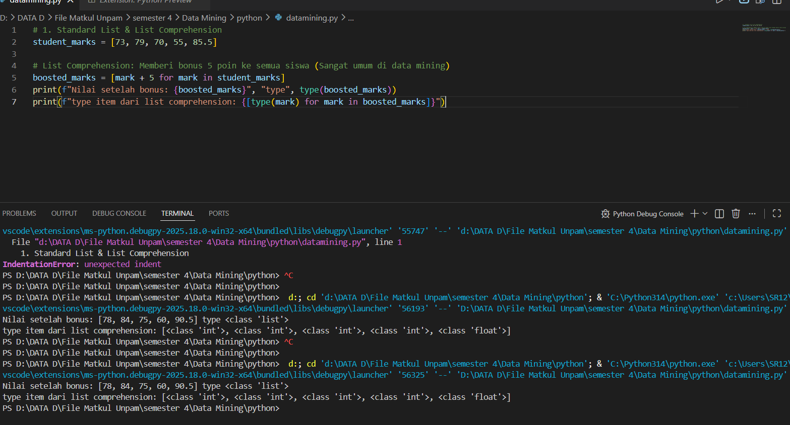

# 1. Standard List & List Comprehension
student_marks = [73, 79, 70, 55, 85.5]

# List Comprehension: Memberi bonus 5 poin ke semua siswa (Sangat umum di data mining)
boosted_marks = [mark + 5 for mark in student_marks]
print(f"Nilai setelah bonus: {boosted_marks}", "type", type(boosted_marks))
print(f"type item dari list comprehension: {[type(mark) for mark in boosted_marks]}")

output

Nilai setelah bonus: [78, 84, 75, 60, 90.5] type <class 'list'>
type item dari list comprehension: [<class 'int'>, <class 'int'>, <class 'int'>, <class 'int'>, <class 'float'>]

2. Multidimensional Lists
Secara sederhana, ini adalah "list di dalam list". Jika list standar adalah sebuah baris, maka list multidimensi adalah sebuah tabel (baris dan kolom) atau bahkan kubus data (data warehouse)

Berikut implementasi nya
.
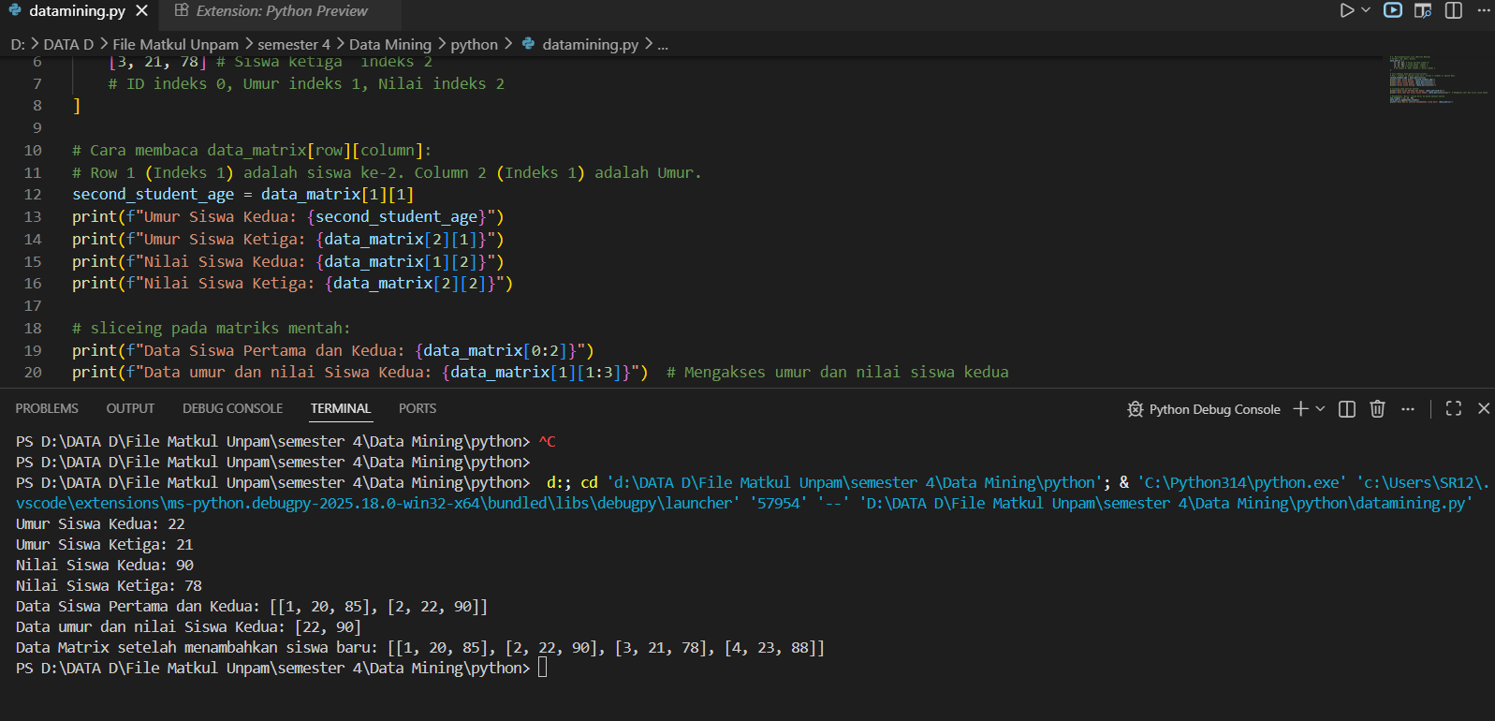

# 2. Multidimensional List (Matriks Mentah)
# Format: [ID, Umur, Nilai]
data_matrix = [
[1, 20, 85], # Siswa pertama indeks 0
[2, 22, 90], # Siswa kedua indeks 1
[3, 21, 78] # Siswa ketiga indeks 2
# ID indeks 0, Umur indeks 1, Nilai indeks 2
]

# Cara membaca data_matrix[row][column]:
# Row 1 (Indeks 1) adalah siswa ke-2. Column 2 (Indeks 1) adalah Umur.
second_student_age = data_matrix[1][1]
print(f"Umur Siswa Kedua: {second_student_age}")
print(f"Umur Siswa Ketiga: {data_matrix[2][1]}")
print(f"Nilai Siswa Kedua: {data_matrix[1][2]}")
print(f"Nilai Siswa Ketiga: {data_matrix[2][2]}")

# sliceing pada matriks mentah:
print(f"Data Siswa Pertama dan Kedua: {data_matrix[0:2]}")
print(f"Data umur dan nilai Siswa Kedua: {data_matrix[1][1:3]}") # Mengakses umur dan nilai siswa kedua

# Menambahkan 'Baris' (Siswa baru) ke dalam dataset mentah
new_student = [4, 23, 88]
data_matrix.append(new_student)
print(f"Data Matrix setelah menambahkan siswa baru: {data_matrix}")

output

Umur Siswa Kedua: 22
Umur Siswa Ketiga: 21
Nilai Siswa Kedua: 90
Nilai Siswa Ketiga: 78
Data Siswa Pertama dan Kedua: [[1, 20, 85], [2, 22, 90]]
Data umur dan nilai Siswa Kedua: [22, 90]
Data Matrix setelah menambahkan siswa baru: [[1, 20, 85], [2, 22, 90], [3, 21, 78], [4, 23, 88]]

3. Dictionaries

Ini adalah pondasi dari penyimpanan data non-relasional (seperti NoSQL/MongoDB) yang sangat sering ditemukan dalam pengolahan Big Data.

Dalam tahap data collection, data sering kali tidak rapi. Dictionary memungkinkan kita melabeli setiap informasi sehingga memiliki makna konteks

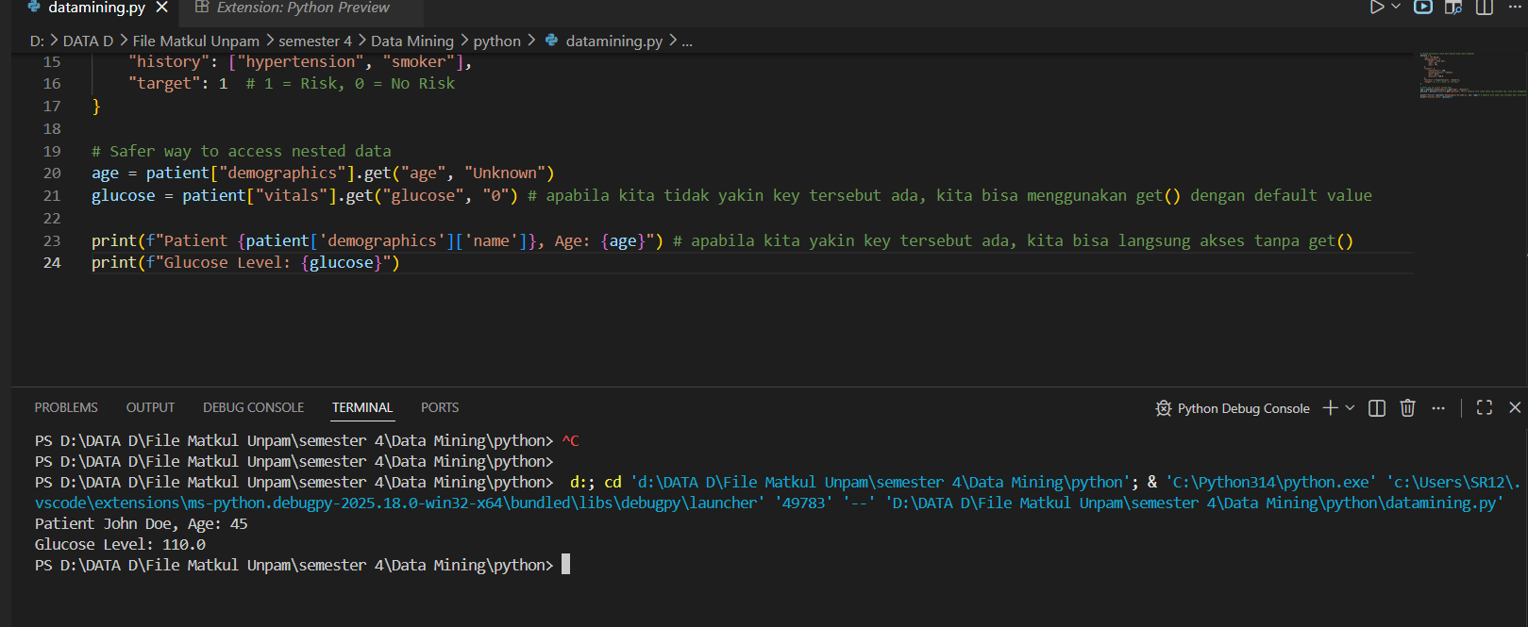
# nested dictionary untuk data pasien yang lebih kompleks
patient = {
"id": "PT-90210",
"demographics": {
"name": "John Doe",
"age": 45,
"sex": "M",
},
"vitals": {
"cholesterol": 240,
"blood_pressure": "130/85",
"bmi": 28.5,
"glucose": 110.0
},
"history": ["hypertension", "smoker"],
"target": 1 # 1 = Risk, 0 = No Risk
}

# Safer way to access nested data
age = patient["demographics"].get("age", "Unknown")
glucose = patient["vitals"].get("glucose", "0") # apabila kita tidak yakin key tersebut ada, kita bisa menggunakan get() dengan default value

print(f"Patient {patient['demographics']['name']}, Age: {age}") # apabila kita yakin key tersebut ada, kita bisa langsung akses tanpa get()
print(f"Glucose Level: {glucose}")

Output

Patient John Doe, Age: 45
Glucose Level: 110.0

4. NumPy Arrays

NumPy (Numerical Python) menyediakan objek array N-dimensi yang jauh lebih bertenaga dibandingkan list standar.
Data Mining sering melibatkan jutaan operasi matematika. List Python lambat karena harus mengecek tipe data setiap elemen satu per satu.

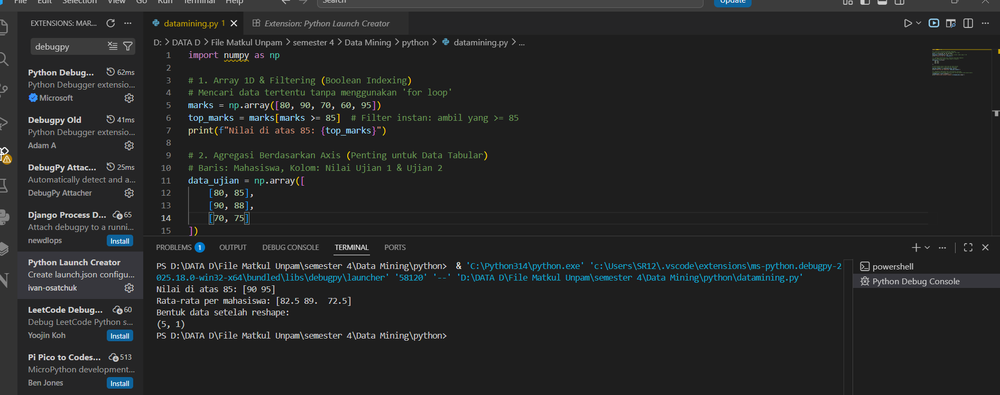

import numpy as np

# 1. Array 1D & Filtering (Boolean Indexing)
# Mencari data tertentu tanpa menggunakan 'for loop'
marks = np.array([80, 90, 70, 60, 95])
top_marks = marks[marks >= 85] # Filter instan: ambil yang >= 85
print(f"Nilai di atas 85: {top_marks}")

# 2. Agregasi Berdasarkan Axis (Penting untuk Data Tabular)
# Baris: Mahasiswa, Kolom: Nilai Ujian 1 & Ujian 2
data_ujian = np.array([
[80, 85],
[90, 88],
[70, 75]
])

# axis=0 adalah kolom (rata-rata per mata kuliah)
# axis=1 adalah baris (rata-rata per mahasiswa)
mean_per_student = np.mean(data_ujian, axis=1)
print(f"Rata-rata per mahasiswa: {mean_per_student}")

# 3. Reshaping (Menyiapkan data untuk Machine Learning)
# Mengubah array 1D menjadi matriks kolom (sering diminta oleh Scikit-Learn)
reshaped_data = marks.reshape(-1, 1)
print(f"Bentuk data setelah reshape:\n{reshaped_data.shape}")

output

Nilai di atas 85: [90 95]
Rata-rata per mahasiswa: [82.5 89. 72.5]
Bentuk data setelah reshape:
(5, 1)

5. Pandas DataFrame

PP

Pandas DataFrame adalah struktur data utama dalam library Pandas pada bahasa Python yang berbentuk tabel dua dimensi (seperti spreadsheet atau tabel database).
DataFrame terdiri dari:
- Baris (index)
- Kolom (columns)
- Nilai (values)
Setiap kolom dapat memiliki tipe data berbeda (integer, float, string, dll).

Karakteristik Utama DataFrame
- Struktur Tabular
  - Mirip Excel atau tabel SQL

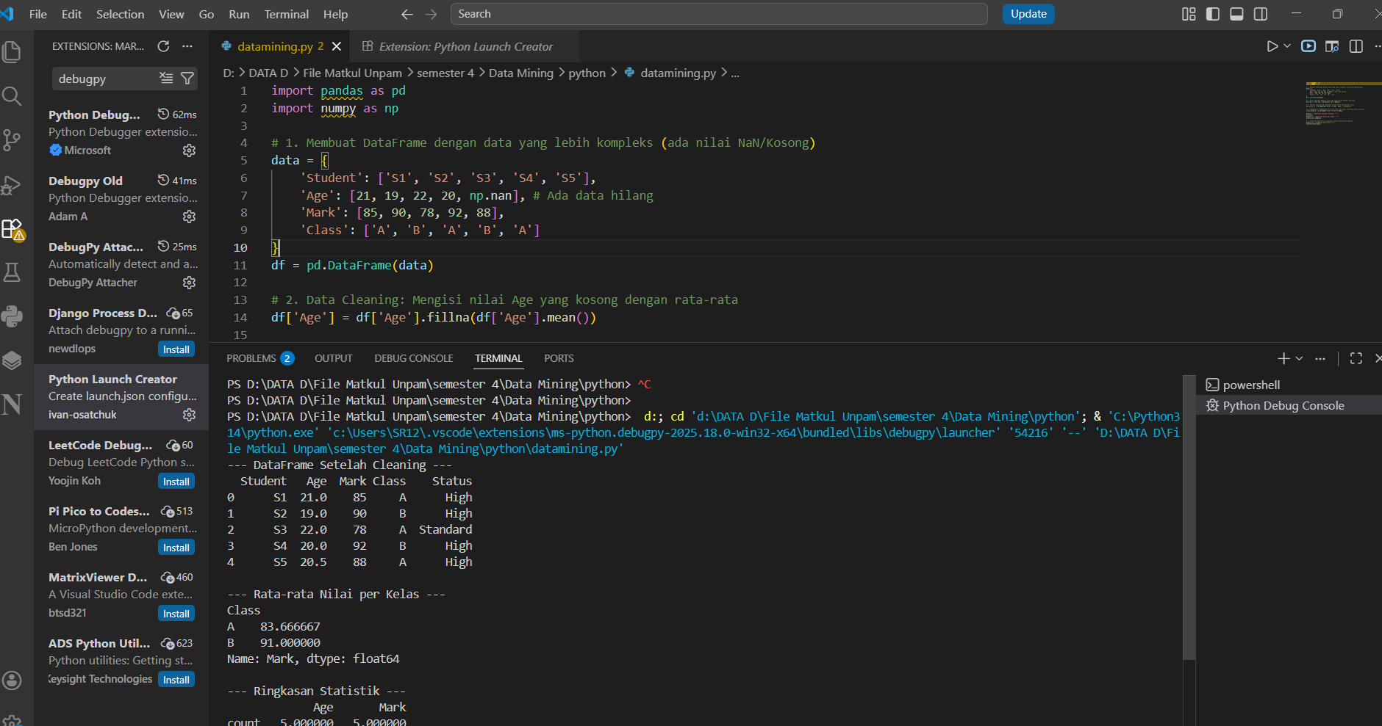

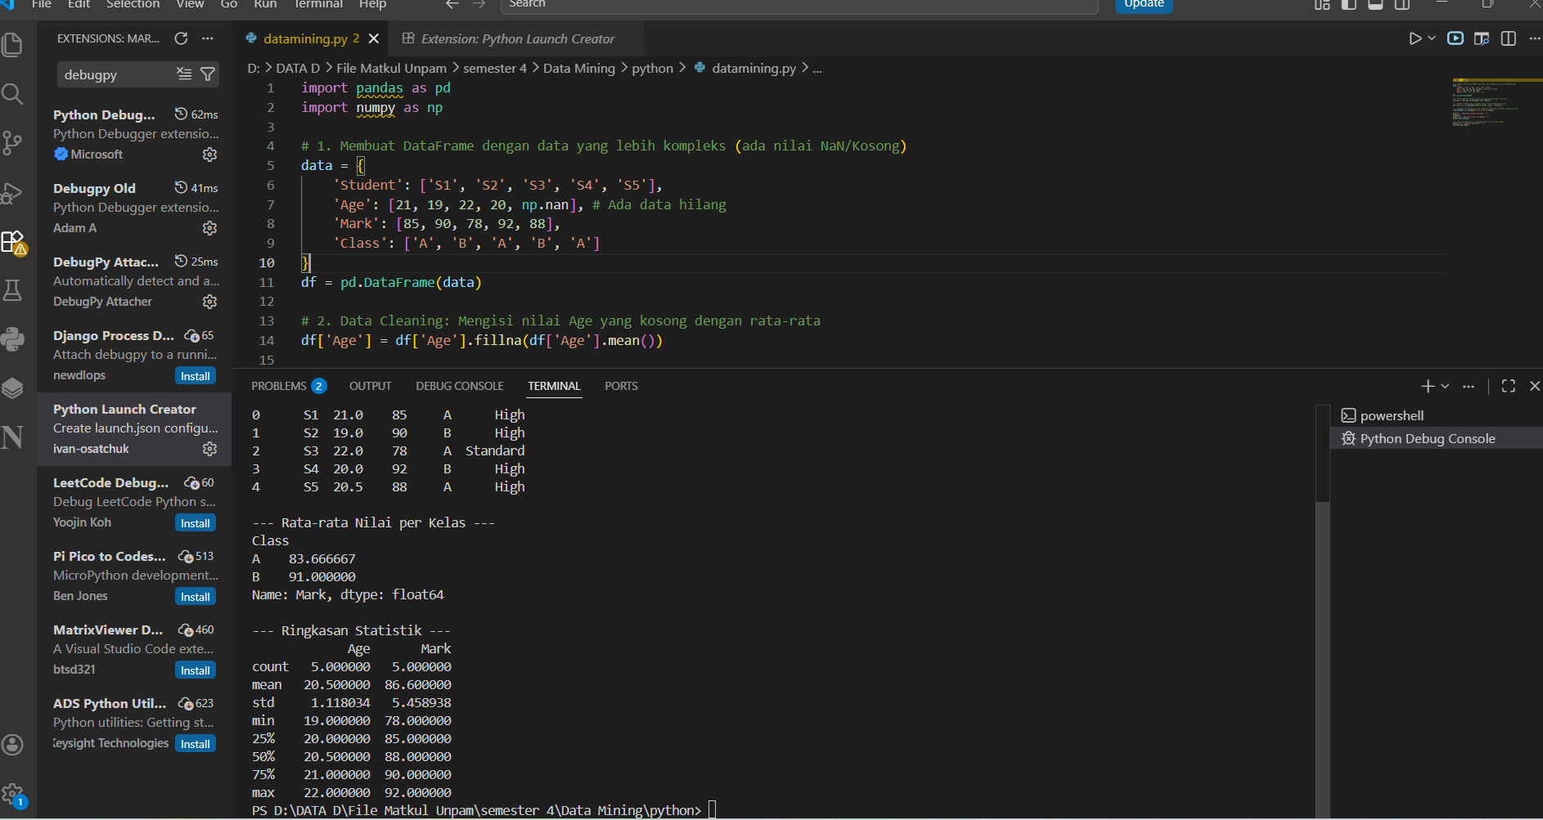

import pandas as pd
import numpy as np

# 1. Membuat DataFrame dengan data yang lebih kompleks (ada nilai NaN/Kosong)
data = {
'Student': ['S1', 'S2', 'S3', 'S4', 'S5'],
'Age': [21, 19, 22, 20, np.nan], # Ada data hilang
'Mark': [85, 90, 78, 92, 88],
'Class': ['A', 'B', 'A', 'B', 'A']
}
df = pd.DataFrame(data)

# 2. Data Cleaning: Mengisi nilai Age yang kosong dengan rata-rata
df['Age'] = df['Age'].fillna(df['Age'].mean())

# 3. Feature Engineering: Menambah kolom status berdasarkan nilai
df['Status'] = np.where(df['Mark'] >= 80, 'High', 'Standard')

# 4. Aggregation: Menghitung rata-rata nilai per kelas (Penting untuk pola data)
class_summary = df.groupby('Class')['Mark'].mean()

print("--- DataFrame Setelah Cleaning ---")
print(df)
print("\n--- Rata-rata Nilai per Kelas ---")
print(class_summary)

# 5. Statistik Deskriptif: Ringkasan cepat seluruh data numerik
print("\n--- Ringkasan Statistik ---")
print(df.describe())

Output

--- DataFrame Setelah Cleaning ---
Student Age Mark Class Status
0 S1 21.0 85 A High
1 S2 19.0 90 B High
2 S3 22.0 78 A Standard
3 S4 20.0 92 B High
4 S5 20.5 88 A High

--- Rata-rata Nilai per Kelas ---
Class
A 83.666667
B 91.000000
Name: Mark, dtype: float64

--- Ringkasan Statistik ---
Age Mark
count 5.000000 5.000000
mean 20.500000 86.600000
std 1.118034 5.458938
min 19.000000 78.000000
25% 20.000000 85.000000
50% 20.500000 88.000000
75% 21.000000 90.000000
max 22.000000 92.000000

KESIMPULAN

Materi Python Data Structures for Data Mining menunjukkan bahwa proses data mining tidak hanya bergantung pada algoritma, tetapi sangat ditentukan oleh bagaimana data disimpan, dimanipulasi, dan diproses menggunakan struktur data yang tepat di Python.
Secara bertahap, setiap struktur data memiliki peran spesifik:
- List dan list comprehension digunakan sebagai tahap awal untuk pengolahan data sederhana seperti filtering, transformasi, dan manipulasi cepat. Ini penting untuk preprocessing skala kecil.
- Multidimensional list memungkinkan representasi data berbentuk matriks, namun masih terbatas dan kurang efisien untuk analisis kompleks.
- Dictionary sangat efektif untuk menyimpan data terstruktur berbasis key-value, terutama untuk data semi-terstruktur seperti JSON (misalnya data pasien), serta memudahkan akses atribut.
- NumPy Array dari NumPy memberikan performa tinggi untuk komputasi numerik, mendukung operasi vektorisasi, agregasi, dan manipulasi matriks yang sangat penting dalam analisis data skala besar.
- Pandas DataFrame dari Pandas menjadi standar utama dalam data mining karena mampu menangani data tabular secara lengkap, mulai dari data cleaning, transformasi, agregasi, hingga analisis statistik.
Secara keseluruhan, kombinasi struktur data ini membentuk pipeline data mining yang utuh, yaitu:
- Pengumpulan dan representasi data (List, Dictionary)
- Transformasi dan komputasi numerik (NumPy)
- Analisis dan eksplorasi data (Pandas DataFrame)

